## پروژه متن باز OpenStack

OpenStackبه مجموعه ‌ای از ابزارهای نرم‌ افزاری متن باز گفته می شود که به منظور ساختن و مدیریت کردن زیرساخت ‌های رایانش ابری شامل ابرهای خصوصی و عمومی بکار می ‌رود و حوزه عملیاتی آن در رایانش ابری، ارائه زیرساخت به عنوان سرویس یا IaaS می باشد. این پروژه‌ی متن باز به کمک تعداد زیادی کمپانی بزرگ که سال‌هاست در زمینه های مختلف شبکه و… فعالیت دارند و هزاران توسعه دهنده دیگر، توسعه می یابد.[24]

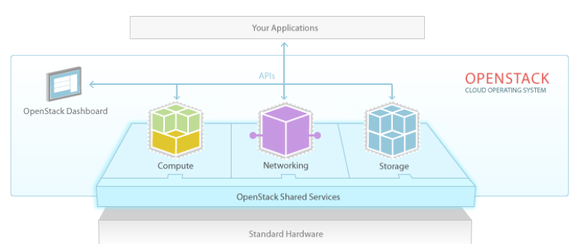

شکل Error! No text of specified style in document.‑1 پروژه اپن استک [24]

### 3-2-1- مقدمه ای بر OpenStack

OpenStack این امکان را برای کاربران خود فراهم می‌کند تا ماشین‌های مجازی یا instanceها را با هدف مدیریت یا انجام وظایف مختلف، با مشخصات سخت‌افزاری و شبکه‌ای دلخواه، در مدت زمان بسیار کم بسازند. در محیط ابری، مقیاس پذیری به صورت افقی بوده به این معنا که افزودن و کاهش ماشین‌های مجازی بنا به بار کار آن ها، به راحتی امکان پذیر است. به طور مثال فرض کنید یک سرویس شبکه­ای بر روی 2 ماشین مجازی در حال پاسخ به درخواست کاربران است، اگر در این سناریو تعداد درخواست‌های وارد شده به این سرویس بیشتر از حد آستانه‌ای که قبلاً تعریف شده است، شود یک ماشین مجازی به این مجموعه اضافه و تعداد ماشین‌های در حال سرویس دهی را به 3 عدد می‌رساند. به طور مشابه هنگامی که بار کاری به حالت قبل برگردد و در یک بازه زمانی مشخص از حد آستانه کمتر بماند ماشین ساخته شده بعد از این مدت مشخص پاک و پیکربندی محیط بروزرسانی می‌شود.

نکته‌ی مهمی که باید به آن اشاره شود این است که OpenStack پروژه‌ای متن باز است. بدین منظور که هرکسی می‌تواند به کد منبع آن دسترسی پیدا کند و تغییرات مورد نظر و یا مورد احتیاج خود را در آن اعمال نماید و آن‌ها را با جامعه OpenStack به اشتراک بگذارد. این بدین معناست که OpenStack از توانمندی هزاران توسعه دهنده در سراسر دنیا بهره می‌برد که منجر به بزرگ‌تر شدن و قدرتمندتر شدنش می‌شود.

### 3-2-2- تاریخچه Openstack

در جولای 2010، شرکت Rackspace و NASA با همکاری هم پروژه متن باز رایانش ابری را شروع کردند که بعدها OpenStack نام گرفت. پروژه OpenStack برای کمک به سازمان ها برای راه اندازی سرویس های رایانش ابری برروی سخت افزارهای استاندارد در نظر گرفته شد. اولین نسخه ارائه شده این جامعه با نام Austin بود و بعد از 4 ماه تصمیم بر آن گرفته شد که به صورت دوره های ماهیانه بروز رسانی هایی برای این نرم افزار ارائه شود. بعدا پروژه ای با نام مستعار Nebula در سیستم Rackspace Cloud File platform به این منظور راه اندازی شد.

در سال 2011، برنامه نویسان Ubuntu پروژه OpenStack را به صورت پیش نمایشی با نام Bexar در Ubuntu نسخه 11.04 ارائه کردند. در نهایت در همان سال نیز Debian نیز پروژه OpenStack با نام Cactus برروی سیستم عامل Debian 7.0 Wheezy ارائه کرد.

در اکتبر 2011، SUSE یک نسخه پیشنمایش از OpenStack با نام Diablo را ارائه کرد.

در سال 2012، RedHat اقدام به معرفی توزیعی از OpenStack با نام Essex نمود و پس از آن در سال 2013 گروه RedHat نسخه ای با پشتیبانی تجاری از OpenStack با نام Grizzly را در جولای 2013 معرفی نمود.

در دسامبر 2013، شرکت Oracle اقدام به ورود به پروژه OpenStack نمود و پروژه OpenStack را برروی Oracle Solaris قرار داد.

در می 2014، شرکت HP سیستمی به نام HP Helion را معرفی کرد که نسخه نمایشی از سیستم OpenStack برای HP بود و بر پایه Icehouse قرار داشت.

### 3-2-3- نسخه های مختلف OpenStack

هر یک از نسخه های اپن استک دارای نام‎ متفاوتی هستند. این نام‏ها به وسیله کمیته فنیOpenStack پیشنهاد داده شده و انتخاب می‏شوند. لیست نسخه های Openstack به شرح زیر می باشد و در طول زمان به روز می گردد.

جدول Error! No text of specified style in document.‑1- نسخه­های اپن استک [24]

|  |  |  |
| --- | --- | --- |
| نام نسخه | سال معرفی | آخرین وضعیت |
| Rocky | 2018 | در حال توسعه |
| Queens | 2018 | در حال عیب یابی در فاز دوم |
| Pike | 2017 | در حال پشتیبانی |
| Ocata | 2017 | در حال پشتیبانی |
| Newton | 2016 | پایان پشتیبانی |
| Mikita | 2016 | پایان پشتیبانی |
| Liberty | 2015 | پایان پشتیبانی |
| Kilo | 2015 | پایان پشتیبانی |
| Juno | 2014 | پایان پشتیبانی |
| Icehouse | 2014 | پایان پشتیبانی |
| Havana | 2013 | پایان پشتیبانی |
| Grizzly | 2013 | پایان پشتیبانی |
| Folsom | 2012 | پایان پشتیبانی |
| Essex | 2012 | پایان پشتیبانی |
| Diablo | 2011 | پایان پشتیبانی |
| Cactus | 2010 | منسوخ شده |
| Bexar | 2010 | منسوخ شده |
| Austin | 2010 | منسوخ شده |

اخرین اطلاع از وضعیت نسخه های مختلف در [releases.openstack.org](https://releases.openstack.org/)  موجود است.

### 3-2-4- توسعه دهندگان OpenStack

هم اکنون بیش از ۵۰۰ شرکت از جمله :

IBM

Fujtsu

Oracle

Yahoo

Citrix

Dell

AMD

Intel

Canonical Ltd

SUSE

HP

Cisco Systems

و شرکت‌ها و افراد بسیار زیاد دیگری به این پروژه پیوسته‌ و در حال توسعه آن هستند.

### 3-2-5- سرویس­های Openstack

Openstack سرویس­های مختلفی را ارائه می­دهد، به عبارتی دیگر از پروژه­های مختلفی تشکیل شده که در ادامه لیست شده است:

* [Application Catalog service (Murano)](https://docs.openstack.org/murano/queens/install/)
* [Backup, Restore, and Disaster Recovery service (Freezer)](https://docs.openstack.org/freezer/queens/install/)
* [Bare Metal service (Ironic)](https://docs.openstack.org/ironic/queens/install/)
* [Block Storage service (Cinder)](https://docs.openstack.org/cinder/queens/install/)
* [Clustering service (Senlin)](https://docs.openstack.org/senlin/queens/install/)
* [Compute service (Nova)](https://docs.openstack.org/nova/queens/install/)
* [Container Infrastructure Management service (Magnum)](https://docs.openstack.org/magnum/queens/install/)
* [Containers service (Zun)](https://docs.openstack.org/zun/queens/install/)
* [Dashboard (Horizon)](https://docs.openstack.org/horizon/queens/install/)
* [Data Processing service (Sahara)](https://docs.openstack.org/sahara/queens/install/)
* [Data Protection Orchestration Service (Karbor)](https://docs.openstack.org/karbor/queens/install/)
* [Database service (Trove)](https://docs.openstack.org/trove/queens/install/)
* [DNS service (Designate)](https://docs.openstack.org/designate/queens/install/)
* [EC2 API compatibility layer (Ec2-Api)](https://docs.openstack.org/ec2-api/queens/install/)
* [Governance service (Congress)](https://docs.openstack.org/congress/queens/install/)
* [Identity service (Keystone)](https://docs.openstack.org/keystone/queens/install/)
* [Image service (Glance)](https://docs.openstack.org/glance/queens/install/)
* [Infrastructure Optimization service (Watcher)](https://docs.openstack.org/watcher/queens/install/)
* [Key Manager service (Barbican)](https://docs.openstack.org/barbican/queens/install/)
* [Load-balancer service (Octavia)](https://docs.openstack.org/octavia/queens/install/)
* [Messaging service (Zaqar)](https://docs.openstack.org/zaqar/queens/install/)
* [Networking automation across Neutron service (Tricircle)](https://docs.openstack.org/tricircle/queens/install/)
* [Networking service (Neutron)](https://docs.openstack.org/neutron/queens/install/)
* [NFV Orchestration service (Tacker)](https://docs.openstack.org/tacker/queens/install/)
* [Object Storage service (Swift)](https://docs.openstack.org/swift/queens/install/)
* [Orchestration service (Heat)](https://docs.openstack.org/heat/queens/install/)
* [RCA (Root Cause Analysis) service (Vitrage)](https://docs.openstack.org/vitrage/queens/install/)
* [Resource reservation service (Blazar)](https://docs.openstack.org/blazar/queens/install/)
* [Search service (Searchlight)](https://docs.openstack.org/searchlight/queens/install/)
* [Shared File Systems service (Manila)](https://docs.openstack.org/manila/queens/install/)
* [Software Development Lifecycle Automation service (Solum)](https://docs.openstack.org/solum/queens/install/)
* [Telemetry Data Collection service (Ceilometer)](https://docs.openstack.org/ceilometer/queens/install/)

Openstack پروژه­ای متن باز است، به همین دلیل هرکسی می­تواند بر اساس نیاز خود مؤلفه و ویژگی جدیدی به آن اضافه کند. همانطور که در لیست بالا مشاهده می­کنید این پروژه از زیر پروژه­ها یا مولفه­های زیادی تشکیل شده است. اما هسته اصلی آن شامل 11 پروژه اصلی است که در ادامه به بررسی آن­ها می­پردازیم.

جدول زیر به شرح پروژه­ها یا سرویس­های اپن استک و عملکرد هریک می­پردازد.

جدول Error! No text of specified style in document.‑1 سرویس­های اپن استک[12,24]

|  |  |  |
| --- | --- | --- |
| سرویس | نام پروژه | شرح عملکرد |
| Dashboard  Service | **Horizon** | فراهم کننده یک پرتال از طریق وب به منظور مدیریت دیگر سرویسهای اپن**­**استک. با استفاده از این سرویس میتوان به آسانی کارهایی مانند راه­اندازی ماشین مجازی و اختصاص IP و مدیریت گروه­های امنیتی را انجام داد. |
| Compute  Service | **Nova** | مدیریت چرخه حیات ماشین­های مجازی در محیط Openstack برعهده این سرویس است و اموری همچون ایجاد، زمانبندی اجرا و پاک­سازی ماشین­های مجازی برحسب نیاز را انجام می­دهد. |
| Networking  Service | **Neutron** | این مولفه، سرویسNetwork-Connectivity-as-a-Service را برای دیگر سرویس­هایopenstack همچون compute،برای برقراری ارتباط با یکدیگر، فراهم می­کند و با فراهم کردن یک API به کاربران امکان تعریف شبکه­ها و ارتباط با آنها را می­دهد. این سرویس­ معماری pluggable داشته و از وندورها و تکنولوژی­های مختلف شبکه پشتیبانی می­کند. |
| Object  Storage  Service | **Swift** | ذخیره و بازیابی انواع داده­ها به کمک این سرویس و از طریق Restful API انجام می­پذیرد و به دلیل نسخه برداری از داده­ها، دارای قابلیت خطاپذیری بالایی است. پیاده­سازی این سرویس همانند سرویسهای قدیمی file server با دایرکتوری­های mountable نیست بلکه objectها و فایل­ها را در درایوهای مختلف می­نویسد تا تضمین شود که داده­ها در طول کلاستر سرورها تکرار شده است. |
| Block Storage  Service | **Cinder** | Cinder بلاک های ذخیره سازی (block storages) پایدار برای اجرای ماشین­های مجازی را فراهم می­کند و از معماری pluggable برخوردار است. |
| Identity  Service | **Keystone** | این مولفه، سرویس احراز هویت و مجوز دهی برای دیگر سرویس­های اپن­استک را فراهم می­کند. |
| Image Service | **Glance** | وظیفه ذخیره­سازی و بازیابی دیسک ایمیج­های ماشین­های مجازی را برعهده دارد و سرویس compute از این ایمیج­ها برای فراهم کردن instance­ها استفاده می­کند. |
| Telemetry  Service | **Ceilometer** | بررسی و مانیتور کردن سرویس­های ابری برای فرایند billing ، مطالعات آماری و ... برعهده این سرویس است. |
| Orchestration  Service | **Heat** | وقتی یک سرویس cloud متشکل از مولفه­های مختلف باشد که با همکاری یکدیگر یک سرویس را ارائه می­دهند، آنگاه لازم است که این مولفه­ها بخوبی مدیریت و هماهنگ شوند تا ارائه سرویس با مشکل مواجه نشود. Heat به عنوان یک هماهنگ کننده این کار را انجام می­دهد. نحوه هماهنگی و همکاری با فرمت مشخصی در یک فایل نوشته می­شود و Heat از روی این فایل می­فهمد که به عنوان مثال با خراب شدن یکی از نودها چگونه دوباره هماهنگی ها را برقرار کند. در این راستا هم از فرمت hot که مخصوص خودش است و هم از فرمت AWS پشتیبانی می­کند. |
| Database  Service | **Trove** | فراهم کننده سرویس پایگاه­داده به­عنوان سرویس (cloud database as a service) می­باشد. این سرویس انواع پایگاه­داده­های رابطه­ای و غیر رابطه­ای را شامل می­گردد. |
| [Data Processing service](https://www.openstack.org/software/releases/ocata/components/sahara) | [**Sahara**](https://docs.openstack.org/sahara/latest/) | این سرویس امکان ایجاد کلاسترهای Hadoop در openstack را فراهم می­کند. |

### 3-2-6- معماری Openstack

راه­ اندازی یک ماشین مجازی شامل اجرای بسیاری از فرایندها می­باشد. تصویر زیر معماری مفهومی Openstack و ارتباط بین سرویس­های آن­ را نشان می­دهد. شرح ارتباط بر روی فلش مربوطه نوشته شده است.

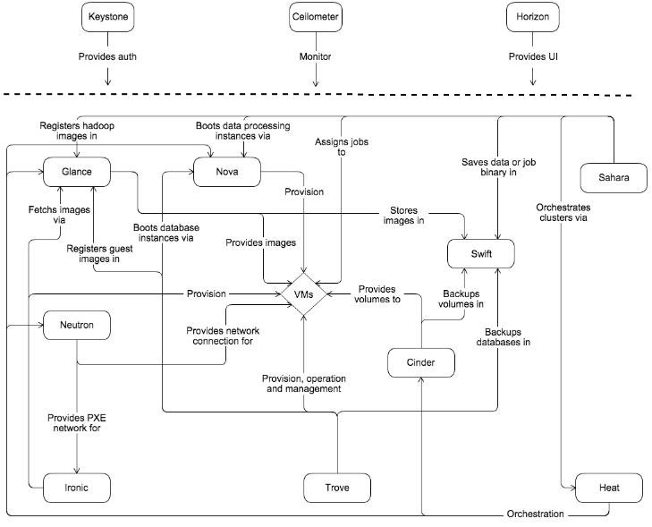

شکل Error! No text of specified style in document.‑2 معماری کلی اپن استک [24]

طراحی، پیکربندی و پیاده­سازی یک زیرساخت مجازی با استفاده از openstack نیازمند آشنایی با معماری منطقی آن است.

همان­طور که در معماری مفهومی نشان داده شد، openstack شامل بخش­های مستقل مختلفی با نام سرویس­های openstack است. فرایند احراز هویت در تمامی سرویس­ها از طریق یک سرویس identity مشترک انجام می­شود. سرویس­ها، جز در موارد خاص، عموما با سرویس­های دیگر از طریق API های عمومی (public APIs) ارتباط برقرار می­کنند. هر سرویس نیز خود متشکل از پردازش­های مختلف است و همه سرویس­ها حداقل یک پردازش API برای گوش دادن به درخواست­های دیگر سرویس­ها دارند. برای ارتباط میان پردازش­های مختلف هر سرویس نیز از یک AMQP message broker استفاده می­شود.

وضعیت سرویس­ها در پایگاه داده ذخیره می­شود و هنگام توسعه و پیکربندی زیرساخت می­توان از میان brocker­ها و پایگاه داده­های مختلف (مانند RabbitMQ, MySQL، MariaDB و SQLite) آنچه که برای پروژه مناسب تر است، انتخاب کرد.

کاربرها از طریق اینترفیس کاربری مبتنی بر وب که توسط داشبور horizon ارائه می­شود، می­توانند با openstack ارتباط برقرار کنند. فرایندی که توسط horizon و با ارسال درخواست­های API از طریق ابزارهایی مانند browser plug-ins یا curl انجام می­شود.

شکل زیر یک معماری بسیار متداول از openstack cloud را نشان می­دهد.

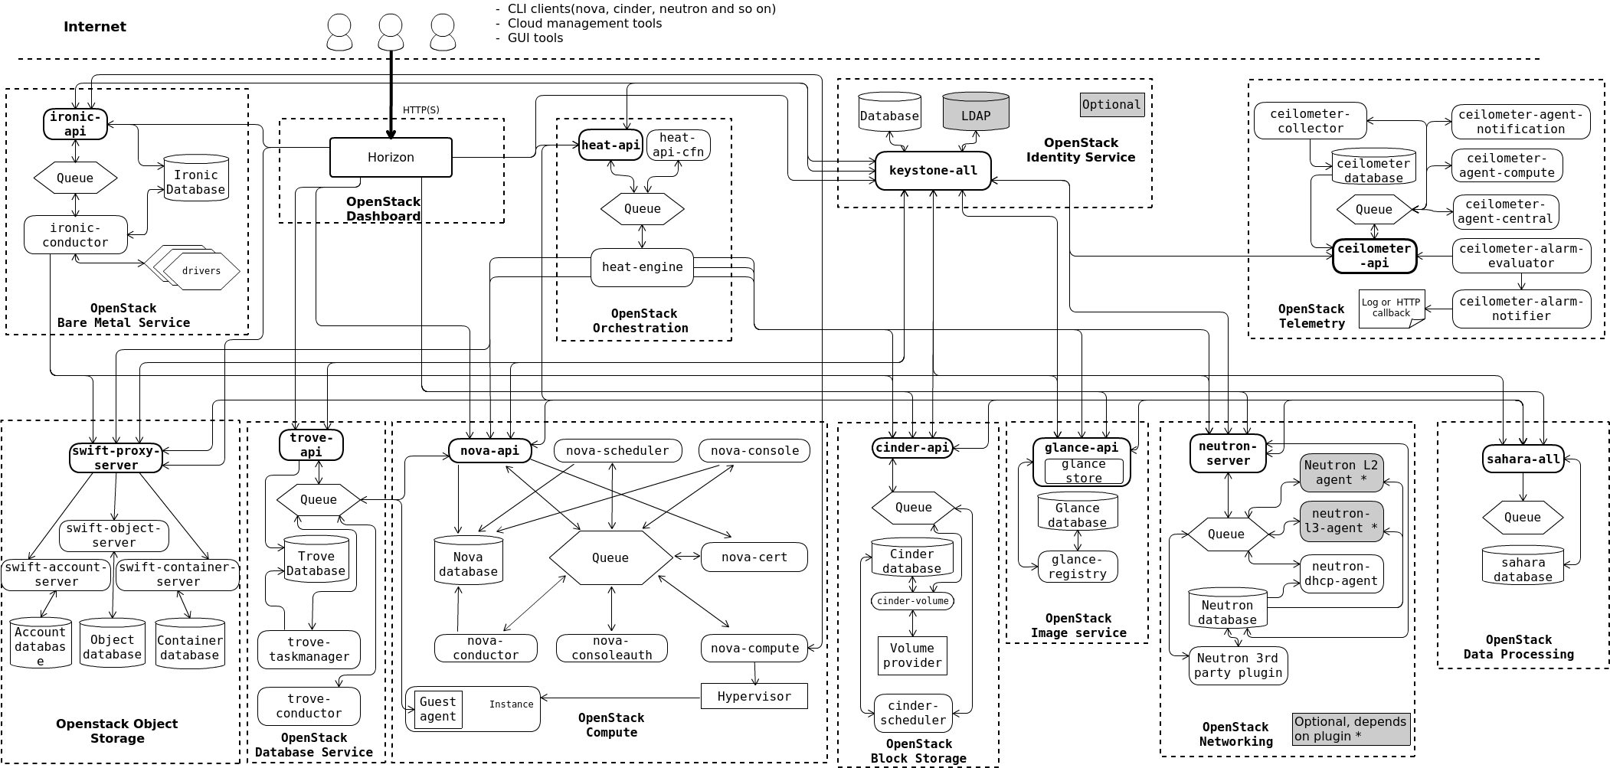

شکل Error! No text of specified style in document.‑3 معماری اپن استک[24]

این معماری مولفه­ها و APIهای اصلی هر یک از سرویس­های OpenStack و همچنین نحوه ارتباط آن­ها با یکدیگر را بخوبی نمایش می­دهد. وبسایت مربوط به OpenStack جزئیات دقیق­تری از هر سرویس، طول عمر ، جزئیات سرویس و معماری آن ارائه می­دهد.

از میان مولفه­های مختلف OpenStack، سرویس compute از اهمیت بالایی برخوردار بوده و یک سرویس ضروری برای هر توسعه­ای از OpenStack است. این سرویس که به عنوان قلب OpenStack شناخته می­شود، امکان ایجاد ماشین­های مجازی را فراهم می­کند. نود compute با سرویس authentication برای احراز هویت ، با Image service برای دسترسی به ایمیج مورد نظر برای فراهم کردن ماشین مجازی و همچنین با horizon به عنوان داشبورد مدیریتی کاربر در ارتباط است.

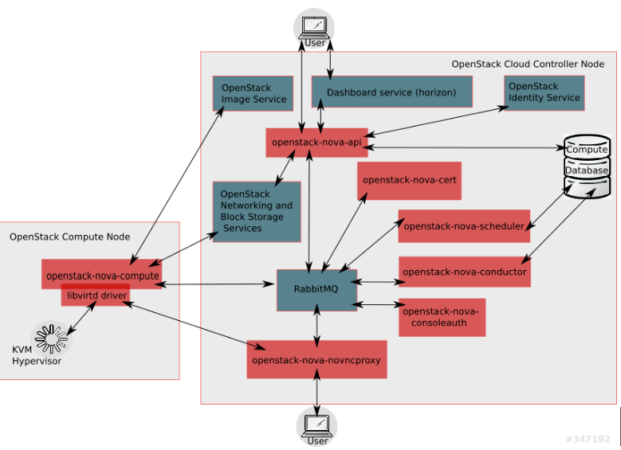

شکل Error! No text of specified style in document.‑4 مولفه­های مختلف سرویس [24] compute (Nova)

سرویس compute از مولفه­های مختلفی تشکیل شده است. شکل فوق این مولفه­ها و ارتباطات آن­ها را شرح می­دهد. وبسایت RedHat شرح مناسبی از این مولفه­ها ارائه می­دهد که در ادامه آورده شده است[25] . دانستن عملکرد هریک از مولفه­های nova برای یک ادمین شبکه یا developer ضروری است و عملا بارها و بارها نیاز خواهد شد تا در فایل­های پیکربندی هریک از آن­ها تغییراتی ایجاد شود. شرح ارائه شده توسط RedHat جامع و مانع است.

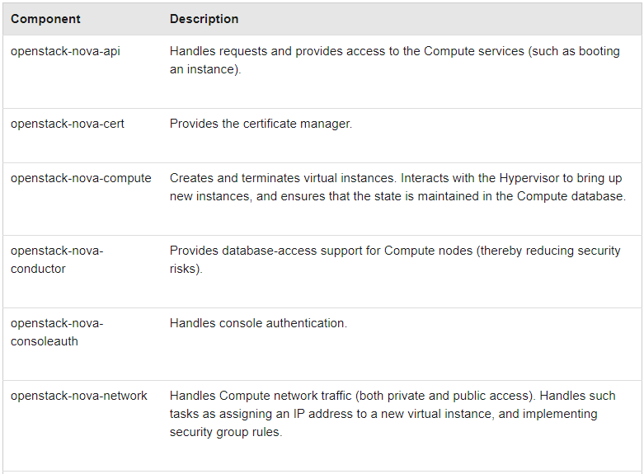

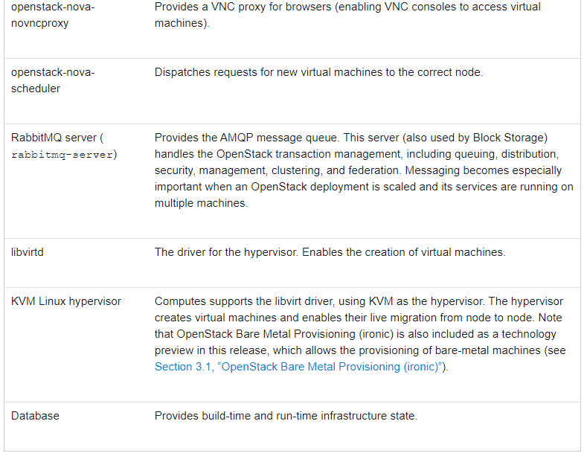

شکل Error! No text of specified style in document.‑5 شرح عملکرد مولفه­های [25] Nova

همانطور که مشخص است Nova برای برای ایجاد ماشین­های مجازی با hypervisor در اتباط است که در شکل نشان داده شده از KVM استفاده شده است ولی از hypervisor های دیگری چون ESXI نیز می­توان استفاده کرد.

##### Kubernete

Kubernetes پروژه دیگری است که به نوعی می­تواند جایگزین OpenStack باشد و در واقع یک container orchestration tool است . این پروژه برای ارائه برنامه­های مبتنی بر تکنولوژی کانتینر مناسب است و هدف آن مدیریت کلاسترهایی از کانتینرها است. همچنان که داکر چرخه حیات کانتینر را مدیریت می­کند، Kubernetes توسعه و جای دهی کانتینرها در ماشین­های مجازی موجود یا جدید و هماهنگی میان آن­ها را مدیریت می­کند. [17,12].

##### Gigaspaces Cloudify

Cloudify یک پلتفرم برای تنظیم و هماهنگ سازی[1] مولفه­های مختلف یک سرویس شبکه در بستر ابر و با تکیه بر زبان TOSCA است که از معماری Model-Driven بهره می­گیرد. Cloudify فرایند ایجاد، پیکربندی و توسعه برنامه­ها و سرویس­های شبکه در بستر­ ابر را اتوماتیک کرده و یک پیاده­سازی کامل از زبان TOSCA است. در ابتدای کار، cloudify تنها یک cloud orchestrator مشابه با OpenStack HEAT بود ولی بعدها توسعه داده شد بطوریکه برای کاربردهای NFV نیز مناسب باشد و نسخه Cloudify Telecom Edition ارائه شد.

Cloudify یک معماری توسعه پذیر و سازگار با ارائه دهندگان  IaaS/PaaSمختلف همچون AWZ، openstack و Microsoft Azure دارد. این پروژه متن باز بوده و در repositoryهای عمومی نگه­داری می­شود و قابل دسترسی است و توسعه دهنده اصلی آن Gigaspaces است.

همانطور که گفته شد هدف اولیه Cloudify، orchestration در محیط­های ابری بود ولی با توسعه آن علاوه بر NFVO، کامپوننت­های VNFM عمومی نیز به آن اضافه شده است. شکل زیر جایگاه Cloudify در معماری NFV را نشان می­دهد.

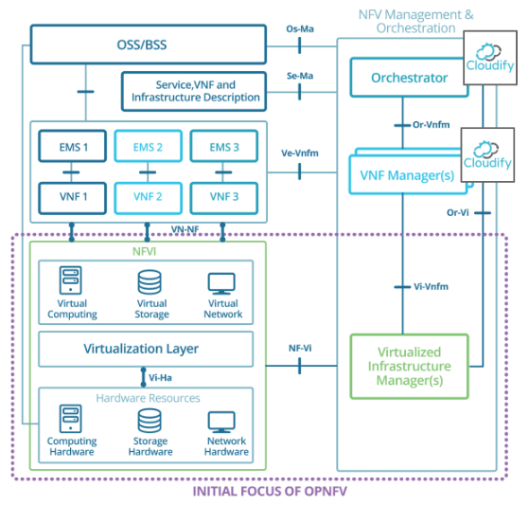

شکل Error! No text of specified style in document.‑6 جایگاه cloudify در معماری NFV [19]

نکته­ای که وجود دارد این است که برخی از اینترفیس­ها و عملکرد­های تعریف شده توسط زیر گروه­های NFV IFA (و نه گروه اصلی آن) در cloudify ارائه نشده است، لذا گفته می­شود که cloudify با معماری اصلی NFV هماهنگ و سازگار است ولی در عین حال تمامی کامپوننت­های تعریف شده توسط زیر گروه­ها را ندارد.

**معماری Cloudify**

Cloudify از مولفه­های مختلفی تشکیل شده است که در شکل زیر نشان داده شده است:

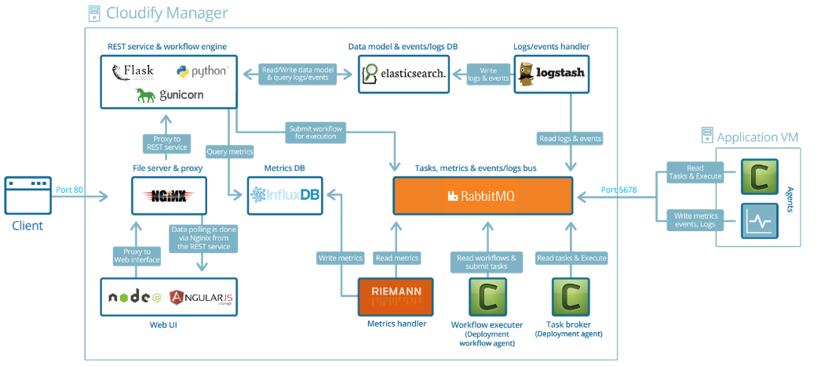

شکل Error! No text of specified style in document.‑7 معماری [19] cloudify

Cloudify manager همان orchestrator است که توسعه و مدیریت چرخه حیات برنامه­ها را برعهده دارد.

cloudify agentها نیز برای اجرای چرخه­های کاری در ماشین­های­ مجازی استفاده می­شوند.

معماری فوق شامل مولفه­های زیر نیز هست:

Elastic search به عنوان یک پایگاه داده برای برای ذخیره اطلاعات وضعیت توسعه (deployment state) شامل داده­های اجرایی (runtime) و لاگ­های رسیده از کامپوننت­های دیگر است.

Logstash برای پردازش لاگ­های رسیده از کامپوننت­ها و agentها استفاده می­شود.

Reimann به عنوان یک policy engine برای پردازش تصمیمات اجرایی در مورد availability ، SLA و مانیتورینگ استفاده می­شود.

RabbitMQ به عنوان یک async transport برای ارتباطات میان کامپوننت­ها شامل remote agentها استفاده می­شود.

عملکردهای مورد نیاز برای orchestration، توسط پروژه ARIA TOSCA و با تعریف TOSCA-based blueprint  و deployment workflow engine انجام می­شود.

کامپوننت­ها و پلاگین­های مربوط به خود cloudify با زبان python توسعه داده شده است.

**منابع و مراجع**

[1] W. Stallings, “Foundations of Modern Networking: SDN, NFV, QoE, IoT, and Cloud”, 1st ed.: Addison-Wesley Professional, 2015.

[2] D. Kreutz et al., “Software-defined networking: A comprehensive survey,” Proceedings of the IEEE, vol. 103, no. 1, pp. 14–76, 2015.

[3] Y. Jarraya, T. Madi, and M. Debbabi, “A Survey and a Layered Taxonomy of Software-Defined Networking,” IEEE Commun. Surv. Tutorials, vol. 16, no. 4, pp. 1955–1980, 2014.

[4] Hakiri, Akram, Aniruddha Gokhale, Pascal Berthou, Douglas C. Schmidt, and Thierry Gayraud. "Software-defined networking: Challenges and research opportunities for future internet." Computer Networks 75 (2014): 453-471.

[5] “Network Functions Virtualisation; An Introduction, Benefits, Enablers, Challenges & Call for Action,” SDN and OpenFlow World Congress, Darmstadt-Germany, Network Functions Virtualisation – Introductory White Paper, Oct. 2012.

[6] R. Mijumbi, J. Serrat, J. L. Gorricho, N. Bouten, F. D. Turck, and R. Boutaba, “Network Function Virtualization: State-of-the-Art and Research Challenges,” IEEE Communications Surveys Tutorials, vol. 18, no. 1, pp. 236–262, Firstquarter 2016.

[7] “White Paper - Huawei Observation to NFV,” Huawei Technologies Co., 2014.

[8] ETSI, “Network Functions Virtualization (NFV); Terminology for Main Concepts in NFV,” GS NFV 003 (v. 1.2.1) Dec. 2014.

[9] N. F. V. NFV, “Network Functions Virtualisation (NFV); Architectural Framework (ETSI GS NFV 002 V1.1.1),” ETSI Industry Specification Group (ISG), 2013.

[10] N. F. V. NFV, “Network Functions Virtualisation (NFV); Terminology for Main Concepts in NFV (ETSI GS NFV 003 V1.1.1),” ETSI Industry Specification Group (ISG), 2013.

[11] N. F. V. NFV, “Network Functions Virtualisation (NFV); Virtual Network Functions Architecture (ETSI GS NFV-SWA 001 V1. 1.1),” ETSI Industry Specification Group (ISG), 2014.

[12] Rajendra Chayapathi, Syed Farrukh Hassan, Paresh Shah, “Network Functions Virtualization (NFV) with a Touch of SDN”, 1st ed.: Addison-Wesley Professional, 2015.

[13] Free Ixia eBook: Demystifying NFV in Carrier Networks,” SDxCentral, 24-Jun-2014. [Online]. Available: https://www.sdxcentral.com/articles/featured/ixia-ebook-nfv-carrier-networks/2014/06/. [Accessed: 19-Apr-2016].

[14] White Paper,”Network Softwerization Impact”, Hewlett Packard enterprise,2016

[15] White Paper, “global cloud IMS Market Research”, Frost & Sullivan corporation, 2017.

[16] White Paper, “HPE and Metaswitch vIMS solution: Mobile IMS core transformation”, Hewlett Packard enterprise and Metaswitch, 2017.

[17]Amar Kapadia, Nicholas Chase, “Understanding OPNFV: Accelerate NFV Transformation using OPNFV”, 2st ed.: Mirantis, Inc., 2017.

[18] White Paper, “ONAP: Architecture Review”, ONAP Corporation, 2017.

[19] Miranis article: “What is the best NFV Orchestration platform? A review of OSM, Open-O, CORD, and Cloudify”, [Online] https://www.mirantis.com/blog/which-nfv-orchestration-platform-best-review-osm-open-o-cord-cloudify/

[20] Open baton article: “Open Baton Release 4 Architecture”, [Online] http://openbaton.github.io/features.html

[21] openstack docs: [Online] https://docs.openstack.org/tacker/latest/user/index.html

[22] White Paper, “Introduction to Cloudify: Cloud Orchestration in Today’s Landscape”, Cloudify Corporation, 2017.

[23] White Paper, “EXPERIENCE WITH NFV ARCHITECTURE, INTERFACES, AND INFORMATION MODELS”, prepared by the OSM End User Advisory Group, 2018.

[24] Openstack docs: [Online] https://docs.openstack.org

[25]RedHat article, “Openstack compute (NOVA)”, [Online] access.redhat.com/ /documentation/en-US/Red_Hat_Enterprise_Linux_OpenStack_Platform/6/html/ Component_Overview/section-compute.html

[26] White Paper, “Red Hat OpenStack Platform9 Red Hat Solution for Network Functions Virtualization”, RedHat corporation, 2017.

[27] White Paper, “NFV reference architecture for deployment of mobile networks”, RedHat corporation, 2017.

[28] White Paper, “Cisco NFVI solution”, Cisco Corporation, 2016.

[29] White Paper, “Transforming networks with NFVI, HP carrier grade servers, and intel ONP”, Intel network platform group, 2015.

[30] White Paper, “Evolve to richer voice with Voice over LTE (VoLTE)”, Nokia Networks, 2014.

[31] Nokia article, “Adopt lean operations and increase business agility with CloudBand”, [Online] https://networks.nokia.com/products/cloudband.

[32] Nokia voice over LTE and voice over WiFi presentation in Workshop América Móvil, 10-May-2017.

[33] Ribbon communications article, “”Virtual Mobile Core (VMC), [Online] https://ribboncommunications.com/products/service-provider-products/virtual-mobile-core-clients/virtual-mobile-core-vmc.

[34] Tech Invite articles, “TISPAN – IP Multimedia Subsystem (IMS) – Functional architecture”, [Online] http://www.tech-invite.com/3m23/tinv-3gpp-23-517.html#e-10-2.

[35] TISPAN-NGN Ims standard releases

[36] Camarillo, Gonzalo; García-Martín, Miguel A. “The 3G IP multimedia subsystem (IMS):Merging the Internet and the Cellular Worlds”, 2 edition, Wiley, 2007

[37] Project Clearwater Release 1.0, Mar 01, 2018

[38] Mirantis fuel planning documentations, [Online]: <https://docs.mirantis.com/> openstack /fuel/fuel-7.0/planning-guide.html

[39] Opendaylight SDN controller Helium release, [Online]: https://www.opendaylight.org

1. Orchestration